Planu estratejia
5 anos
Centro Nacional de Rehabilitação (CNR)

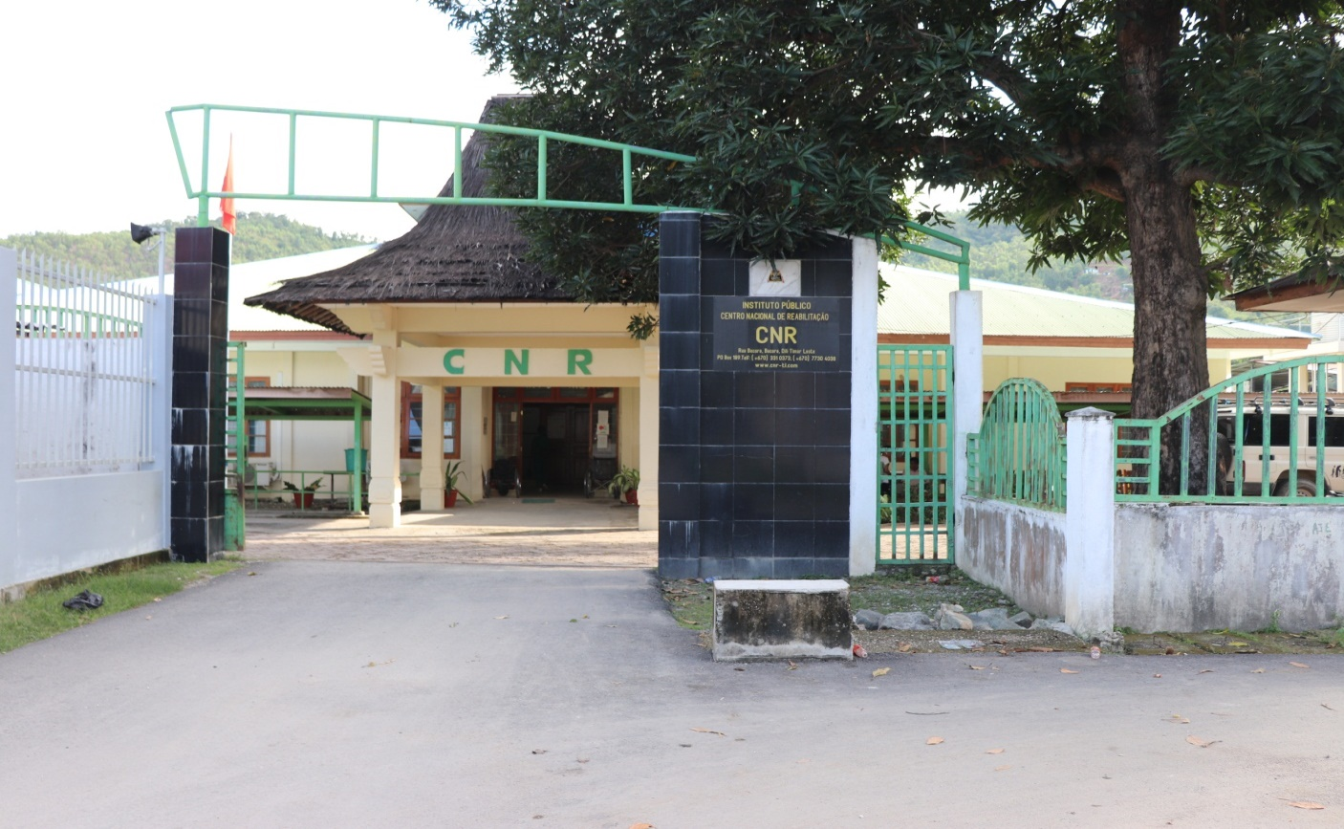
2023-2027

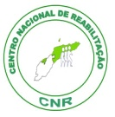
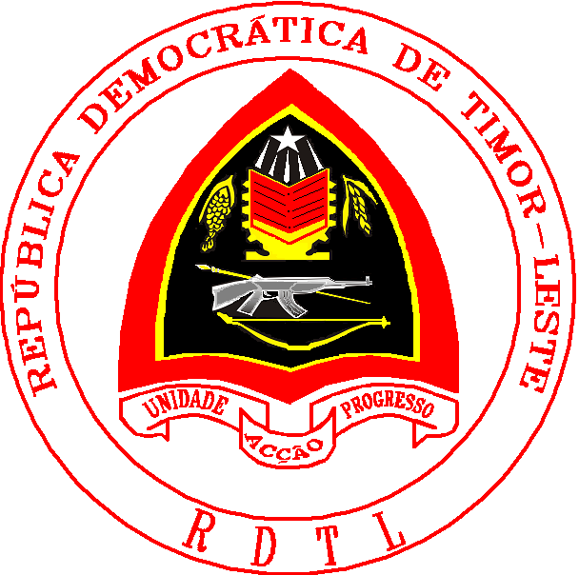REPÚBLICA DEMOCRATICA DE TIMOR-LESTE
VIII GOVERNO CONSTITUCIONAL
MINISTÉRIO DA SOLIDARIEDADE SOCIAL INCLUSÃO
Centro Nacional de Reabilitação CNR
Ex.BLK,Estrada Becora, PoBox 1025 Becora,Díli-Timor-Leste
(+670)3310373 ,77131205, www.cnr-tl.org, e-mail:Prestasauncnr2014@gmail.com

Elaborasaun Planu estratejiku 2023-2027, husi equipa centro Nacional de Rehabilitaçao iha Munisipiu Atauro dia 12 to’o 19 de Fevereiro de 2022 ho intensaun ne´ebé disponível no rezultado ho implikasaun hosi prestasaun servisu iha Centro Nacional de Reabilitação, liu husi mekanismu konseitu no prátika e rekomendasaun di´ak ne´ebé sei uza iha CNR. “Hamutuk ita bele hadia kualidade moris Ema Ho Defisiénsia” lia menon ne’ebé CNR kaer metin iha servisu fatin.
Iha artigu 5.º hosi Dekretu-Lei N.º 37/ 2012, loron 1 fulan Agosto Centro Nacional de Reabilitação hanesan Instituto Publiku ne’ebe tutela ba Ministério da Solidaridade Sosial e Inclusão. Centro Nacional de Reabilitação nia servisu ne’ebe integradu administrativu, indireta do estadu, ho natureza juridiku autonomia administrativa finanseira no patrimonio próprio.

Iha elaborasaun Planu Estratejia CNR nian, focus ba programa prioridade tolu mak hanesan ;
Dezenvolvimentu Institucional, Pretasaun servisu no Sensibilizasaun ne’ebé anualmente sei introdus ba Planu Asaun Anual tuir matadalan sira.Implementasaun Planu estratejia ida ne’e referensia ba Planu Estrategia Dezenvolvimentu Nacional (PEDN), Planu Estratejia MSSI no Objetivu Dezenvolvimentu Sustentável(ODS).
Progresu iha area intervensaun reabilitasaun ba Ema Ho Defisiénsia kobre iha area urbana no rural. Ema Ho Defisiénsia atu labele husik hela ema ida iha kotuk “Do Not Leave Anyone Behind”.
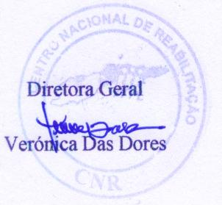
Atauro, 19 de Fevereiro 2022

Diretora-Jerál, Centro Nasional de Reabilitação (CNR)

Atauro, dia 12 to’o 19 de fevereiro de 2022
Equipa Planu estratejia 5 anos 2023-2027
Centro Nacional de Rehabilitação
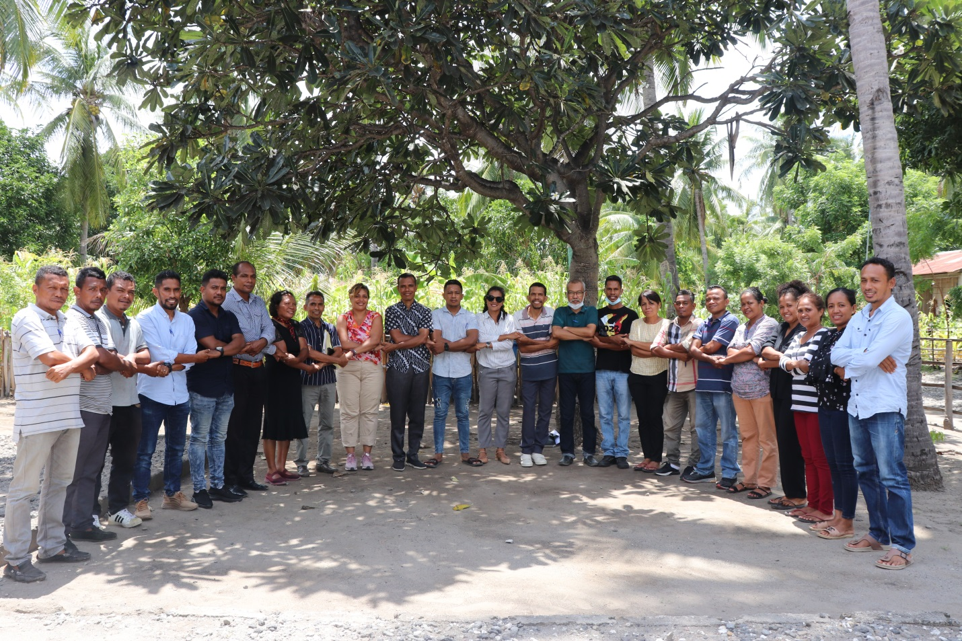

2

CENTRO NACIONAL DE REABILITAÇÃO PLANU ESTRATÉJIA 2023-2027
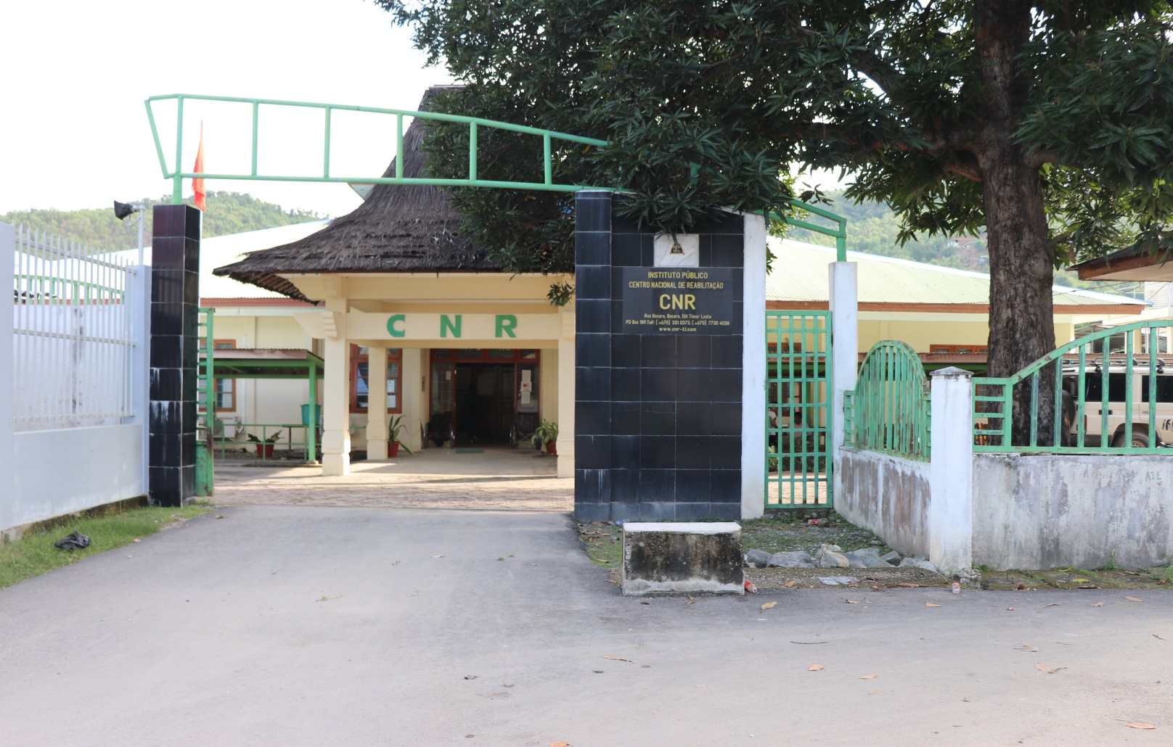

CNR hanesan Institutu Publiku ne’ebe dedika ba promosaun ba Ema Ho Defisiénsia nia direitu liu husi prestasaun servisu fo atendementu reabilitasaun, hasa’e direitu no interese Ema Ho Defisiênsia ho kualidade no efikas ba sira ho sira nia família ne’ebé akumpanha prosesu atendimentu reabilitasaun CNR nian | 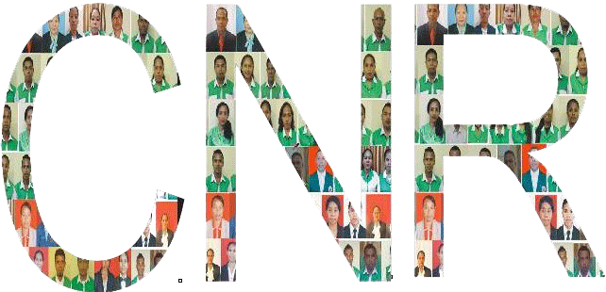 | Centro Nacional de Reabilitação (CNR)  Eis AssERT, Estrada Becora - Becora  Diii PoBox 1025 Timor-Leste  Tel: (+670)3310373, 77131205  Email: prestasauncnr2014@gmail.com  www.cnr-tl.org, e-mail

HATUR AS INTERESE UTENTE NIAN LIU HUSI PRESTASAUN SERVISU IHA AREA INTERVENSAUN REABILITASAUN ATU LABELE HUSIK EMA IDA HELA IHA KOTUK

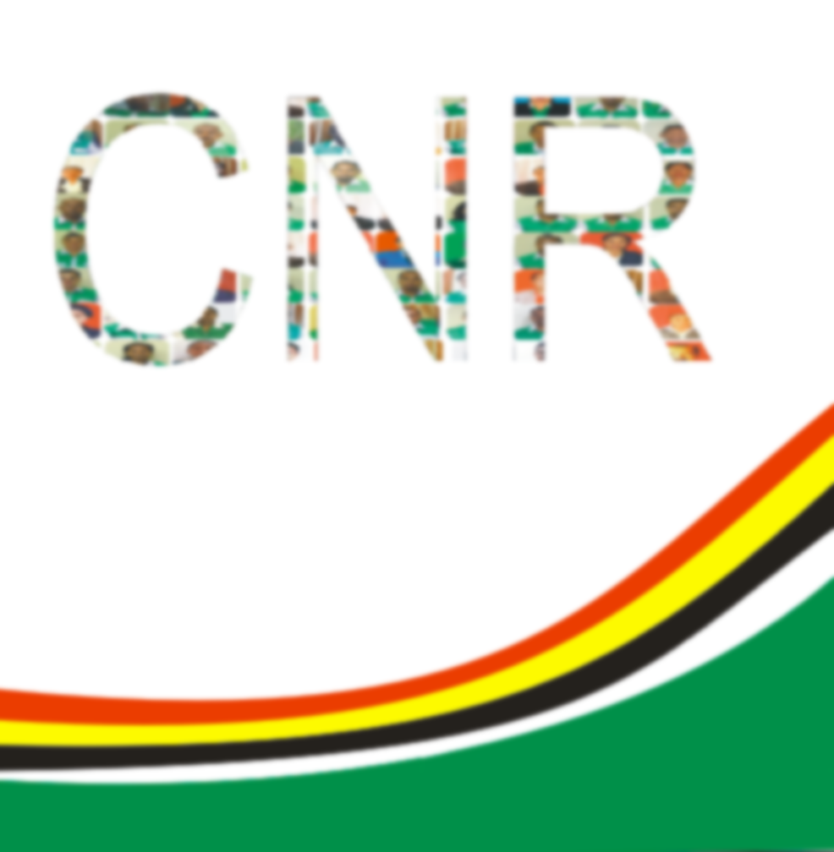

ÍNDISE  - DECLARASAUN PROPÓSITO BA PLANU ESTRATEJIA  - KNAR CNR  - VIZAUN  - MISAUN  - OBJETIVU  - ÁREA INFLUÉNSIA & PARSERIA  - SWOT ANALYSIS  - PLANU ESTRATÉJIA 2023-2027  ANEXO MATRIX META NO INDIKADORES PLANU ESTRATÉJIKU 2023-2027 | 8  9  10  11  14

1. DECLARASAUN PROPÓSITO BA PLANU ESTRATÉJIA  Objetivu ba Planu Estratéjia ba Nacional de Reabilitação (CNR) tinan lima (5) nian hanesan atu asegura hari’i sentru reabilitasaun ho objetivu prinsipál atu fó resposta ba area intervensaun reabilitasaun ba Ema Ho Defisiénsia (EHD). Liuhusi jestaun no lideransa CNR nian ho diresaun politika tau interese as liu Ema Ho Defisiénsia atu labele husik hela ema ida iha kotuk “Do Not Leave Anyone Behind”.  Iha Artigu 5.º husi Dekretu-Lei n.º 37/2012, husi 1 fulan Agostu, Centro Nacional de Reabilitação (CNR) hanesan Institutu Publiku ne’ebe tutela ba Ministra Ministério Solidaridade Sosial e Inclusão (MSSI). CNR nia servisu ho integradu administrativu, indireita do estado, area juridiku autonomia administrativa no finanseira no patrimonio próprio.  Iha Centro Nacional de Reabilitação nia dezenvolve iha área saúde no edukasaun liuhusi konjuntu asaun oioin no komplementá ne´ebé fó ba Ema Ho Defisiénsia. Sentru sei habelar no hadia liu | tan servisu reabilitasaun ne´ebé fó ba Ema Ho Defisiénsia liuhusi fó prestasaun servisu ba Ema Ho Defisiénsia maibé mós ba sira-nia família hotu, ho hanoin ida atu integra Ema Ho Defisiénsia ba komunidade re-insersaun sosiál iha area prestasaun servisu reabilitasaun. Nomos hasa’e kualidade assistensial ho objetivo atu hetan nível independensia fiziku ho funsional barak liu ba utente sira.  CNR iha parte servisu funsional rua (2) ba Jestaun Facilidade no Klinikal Reabilitasaun ne’ebé aloka rekursu umanu ba kada facilidade no klinikal tuir kompetensia ida-idak nian. Jestaun Fasilidade nian hanesan Administrasaun no Rekursu Umanus, Finansas, Aprovisionamentu, no Logistik – AFAL ne’ebé servisu integrado.  Klinikal Reabilitasaun nian ne’ebé kompostu husi Fisioterapia, Terapia Okupasional, Terapia Koalia, servisu Ortoprotezia (P&O) no servisu Kadeira Roda, nomos servisu seluk hanesan Dormitorio no Comunidade Baseia Reabilitação (CBR) ne’ebé servisu integrado. | Iha Programa Boa Governação e Gestão Institucional [P] explika informasaun konaba Aprezentasaun ba Instituisaun ne´ebé hato´o Centro Nacional de Reabilitação definisaun relasiona ho ninia knar, prioridade CNR Planu Anual Asaun ka Action Annual Plan (AAP), aliñamentu CNR ba 2011-2030 Plano Estratégia Desenvolvimento (PED) no Objectivos de Desenvolvimento Sustentável (ODS), rekursu umanu nia servisu prestadu, koordenasaun no kooperasaun ho parseria sira.  Iha Programa Sensibilização e Promoção da Reabilitação de Pessoas com Deficiência [P], nomos Programa Serviços especializados para cidadãos com deficiência [P] kona-ba resultadu CNR atende intervensaun reabilitasaun liuhusi Fisioterapia, Terapia Okupasional, Terapia Koalia, servisu ba Ortoprotezia no servisu Kadeira Roda, no servisu seluk hanesan Dormitorio no Comunidade Baseia Reabilitação (CBR).

2. KNAR CENTRO NACIONAL DE REABILITAÇÃO  - VIZAUN  Centro Nacional de Reabilitação nia referensia servisu hodi fo intervensaun reabilitasaun nian, hasa’e direitu no interese Ema Ho Defisiênsia ho kualidade no efikas ba utente sira nomos sira nia familia ne’ebe akompanha prosesu intervensaun reabilitasaun nian iha CNR.  Tuir Timor-Leste Plano Estrategico Desenvolvimento (PED) 2011-2030 atu bele desenvolve prosesu desenvolvimentu iha area aprezetasaun servisu liu husi fo atendimentu sosiedade Timor oan hotu inklui Ema ho Defisiênsia. | - MISAUN  Centro Nacional de Reabilitação fo suporta ba kondisaun reabilitasaun ba Ema Ho Defisiênsia liu husi fasilidade Centro nian no dezeminasaun informasaun ba komunidade sira atu bele iha konesimentu baziku, oinsa halo prevensaun sedu ba Ema Ho Defisiênsia ho ambiente iha familia sira nian. Inklui mos promove inklusaun, garante igualdade, kombate ba diskriminasaun, no partisipasaun Ema Ho Defisiênsia iha moris sosial no area servisu hotu-hotu. | - OBJETIVU  - Ezekuta politika nasional iha area inkluzaun no promosaun direitu no interese Ema Ho Defisiénsia.  - Prestasaun Servisu iha area intervensaun espesializadu ba Ema Ho Defisiénsia liu husi Fisioterapia, Terapia Okupasional, Terapia Koalia, Ortoprotesia (Próteses no Ortóteses), Servisu ba Kadeira-Roda, nomos Community Based Rehabilitation (CBR) no Dormitório.  - Produsaun, distribusaun no manutensaun equipamentu sira ba Ema Ho Defisiénsia no sensibiliza ba ambiente familia oinsa atu utliza ekipamentu Assistive Products (APs) sira ho diak.  - Promove no kordena informasaun area intervensaun reabilitasaun nian, direitu no interese Ema ho Defisiênsia liu husi halo Referal no orienta utente sira tuir Rede referal.

- Desensenvolve rekursu informasaun liu husi politika, regulasaun no dadus estatistiku ne’ebé halibur ho klean liu tan informasaun sientifiku no lejislativu iha area Defisiénsia no reablitasaun inklui relatoriu sira hodi kontribui iha nivel nasional no internasional.  - Promove no desenvolve formasaun espesifiku servisu sira iha area Defisiénsia no reabilitasaun.  - Promove no desenvolve formasaun sensibilizasaun iha area Defisiénsia no reabilitasaun ba Ema Ho Defisiénsia, ho sira nia familia no komunidade hotu. | 3. ÁREA INFLUÉNSIA & PARSERIA  Área influénsia nian husi Centro Nacional de Reabilitação inklui teritóriu Timor-Leste tomak, iha ámbitu programa SRIKAR (Servisu ba Reabilitasaun Integradu iha Komunidade ba Área Rurál sira).  Aban bainrua, CNR sei halo servisu sira iha área reabilitasaun iha rejiaun rua:  - Rejiaun Baucau: Munisípiu Baucau, Lospalos no Viqueque (16 Postu Administrativu);  - Rejiaun Ermera: Munisípiu Ermera, Liquiçá no Aileu (12 Postu Administrativu).  CNR mantein akordu parseria no kooperasaun oi-oin ho entidade governamentál no la´os governamentál sira iha panorama nasionál no internasionál, hanesan mós akordu kooperasaun ho instituisaun husi ensinu superiór, nasionál no estranjeiru.  Akordu hirak ne´e ninia objetivu maka dezenvolvimentu institusionál la´os tan de´it iha nível kapasitasaun ba rekursu umanus maibé mós iha nível konstrusaun ba | ekipamentu ida ne´ebé adekuadu ba ema ho defisiénsia ne´ebé iha nesesidade sira.  - Akordu/ Protokolu/ Parseria sira ne´ebé konklui

4. SWOT ANALYSIS  - STRENGTHS/ FORÇAS  - CNR hanesan institute publiku ne’ebe jere nia planu no orsamentu rasik.  - Dedikasaun ba prestasaun servisu hosi ekipa fasilidade no klinika kona-ba hasa’e konesimentu area intervensaun reabilitasaun nomos servisu fasilidade no klinika integrado.  - Informasaun konaba atividade CNR sira nian hala’o tuir CNR nia decreto lei, planu estratejia, planu asaun anual/ action anual plan (AAP), regulamento interno no Standard Operation Procedures (SOPs) ne’ebe hanesan guia estratéjia ba servisu reabilitasaun nian;  - CNR iha linã koordensaun diak ho Ministerio Social Solidaridade e Inclusão (MSSI) kona-ba dezisaun politika no finanseiru.  Funsionario hetan bolça de estudu hosi Governo hodi estuda iha area intervenção reabilitação no depois | - de graduasaun sira fila mai CNR hodi kontinua servisu.  - Funsionario iha fasilidade no klinika ho apoio husi Teknika Asistensia (Technical Assistance) desenvolve relatório anual kona-ba informasaun prestasaun servisu CNR nian iha jestaun CNR nomos area intervensaun reabilitasaun nian ne’ebe fahe ba publiku hanesan referensia.  - Funsionario iha fasilidade no klinika ho apoio husi Teknika Asistensia (Technical Assistance) desenvolve CNR Standard Operational Procedures (SOPs) bazeia ba referensia mekanismu reabilitação nian.  - Maske CNR iha rekursu balun ne’ebe menus, maibe bele fo atendementu maximu ho kuidadu (care) ba utente no sira família ne’ebe akompanha sira nia tratamentu.  - Funsionario servisu hamutuk hodi hasa’e kapasidade iha uma laran (in-house capacity building) kona-ba area reabilitasaun no jestaun instituisaun nian. | - Asesu fasil ba ekipa klinika hodi halo intervensaun reabilitasaun nian ba utente sira nomos servisu reabilitasaun nian.  - Asesu fasil ba ekipamentu mobilidade Assistive Products (APs) hodi halo intervensaun reabilitasaun nian ba utente sira nomos servisu reabilitasaun nian.  - Follow-up regular ho utente sira ne’ebe para sira nia sesaun terapia ka halo manutensaun ba sira nia Assistve Products nomos ba utente sira balun discharge/ alta ona husi CNR.  - Utente sira hela iha Dormitório CNR nian durante sira nia sesaun terapia ka modifikasaun ba sira nia Assistive Products nomos fasilita nesidade basiku ba sira nia família ne’ebe akompanha utente sira ho maximu.  - Promove no kordena informasaun area intervensaun reabilitasaun nian, direitu no interese Ema ho Defisiênsia liu husi Referal-In no orienta utente sira tuir Rede referal ne’ebe existe.  Promove no desenvolve formasaun sensibilizasaun iha area defisiénsia no reabilitasaun ba Ema Ho

- Defisiénsia, ho ninia familia no komunidade hotu hodi hasa’e koñesimentu basiku kona-ba prevensaun sedu ba defisiensia.  - WEAKNESS/ FRAQUEZAS  - Espasu fatin ba halo avaliasaun ba utente sira;  - Kondisaun Ginásio Fisioterapia nian, Terapia Okupasional no Terapia Koalia, Ortroprotesia (Próteze no Ortóteze) nomos fatin workshop Kadeira Roda limitadu no la moderno;  - Espasu ba Dormotório (fatin toba utente sira nian) limitadu no la moderno;  - La iha alokasaun Ginásio ba group atividade (ezemplu: stroke support group);  - Technologia (Komputador no asesibilidade Televisaun) monitorizasaun reabilitasaun nian limitadu no la moderno;  - Asesibilidade ba Casa de banho /Toilet ba utente iha Dormitorio, visitor/publiku no funsionário limitadu. | - Espasu Armazem ba sasan lojistiku, material no equipamentu mobilidade limitadu.  - La iha suporta apropriado no mekanismu hosi Hospital liu-liu utente nia profile/ patient account ne’ebe refera-in ba CNR no monitorizasaun konformidade (compliance).  - Ekipamentu Assistive Products sei limita.  - Numero profesional Fisioterapia, Terapia Okupasional no Terapia Koalia; servisu Ortroprotesia (Próteze no Ortóteze) nomos Kadeira Roda; nomos programa Comunidade, ho numeru profesional fasilidade iha area ne’ebe presija sei limita.  - OPPORTUNITIES/ OPORTUNIDADES  Hasa’e numero profesional Fisioterapia, Terapia Okupasional no Terapia Koalia; servisu Ortroprotesia (Próteze no Ortóteze) nomos Kadeira Roda | - nomos programa Comunidade Baseia Reabilitação (CBR)  - Hasa’e numero funcionário balun iha fasilidade iha area ne’ebe presija.  - Hasa’e numero kama ba utente sira hela iha dormitório no kondisaun fatin dormitório nian;  - Familia involvementu maximu iha prosesu antes, durante no depois de intervensaun reabilitasaun ba utente hosi CNR;  - Halo observasaun ba ambiente/ kondisaun iha utente sira nia uma antes entrega ekipamentu mobilidaden Assistive Products;  - Hasa’e sensibilizasaun no komprensaun ba komunidade iha munisipiu hotu konaba area intervensaun reabilitasaun no defisiénsia;  - Hasa’e satifasaun utente nia konaba fila fali ba uma ka hasoru problema postu alta/ discharge depois de tratamento iha CNR;  - Analiza resultadu espesifiku ba group utente sira nian.  - Regulation ba mal-practice husi ekipa klinika bainhira iha kazu

akontense (posibilidade hare referensia husi hospital);  - Halo avaliasaun konaba programa ka planu husi tempu passado to’o ohin loron;  - Posibilidade hodi iha pesoal espesializado iha area reabilitasaun hodi ajuda CNR hodi elaborasaun diak liu tan ba Standard Operational Procedures (SOPs);  - Hasa’e kapasidade ba funsionario iha area lingua (Ingles & Portuguese);  - Posibilidade haforsa kapasidade assistente terapia sira liuhusi hetan bolça de estudo husi Governo hodi estuda iha area intervenção reabilitação no depois de graduasaun sira fila mai CNR hodi servisu  - Sistema CNR Referral-In ba utente sira ne’ebe hela iha area rural, presija fasilita utente sira mai CNR hodi hetan intervensaun fulan 1 antes;  - Programa SRIKAR liu-liu identifikasaun utente sira, posibilidade aloka ekipa CBR iha area rural; | - Hasa’e kapasidade ka konesementu ba ekipa CBR liuhusi hasa’e kapasidade iha uma laran (capacity building in-house) iha area terapia basiku hodi bele ajuda utente sira bainhira ekipa ba halo Follow-up iha sira nia uma;  - Hasa’e kapasidade ka konesementu ba ekipa CBR liuhusi posibilidade halo kordenasaun ho entidade seluk konaba oinsa programa CBR bele lao ho diak liu tan;  - Apoiu utente sira ne’ebe iha parte edukasaun inklusivu fornese husi CNR hanesan depois de sira eskola Secundaria hanesan fasilita sira tuir trainamentu vokasional husi SEFOPE;  - Posibilidade aloka transporte ba funsionario ne’ebe ho defisiensia hanesan motor roda 3 ba Em Ho Defisiensia;  - Posibilidade hasa’e kapasidade funsionario Ortroprotesia (Próteze no Ortóteze) liuhusi hetan konesementu husi entidade seluk konaba servisu produsaun Próteze no Ortóteze | - Posibilidade troka farda nia Kor (mutin ba kor seluk) ba funsionario Próteze no Ortóteze;  - Posibilidade aumenta tan ekipamentu press machine.  - THREATS/ BAREIRAS  - Ameasa ba utente sira kona-ba problema sosial no ekonomia (suporta sosial limitadu) em termo ambiente kuando utente sira alta/ discharge hosi CNR fila fali ba sira nia uma.  - Dokumentasaun ba utente sira laiha ezemplu Relatorio Progresu Utente nian ne’ebe tuir standard reabilitasaun nian.  - Orsamentu menus/Budget cuts kada tinan-tinan ka situasaun Duo-Decimo.

5. PLANU ESTRATÉJIA  Tuir nia karakterizasaun Centro Nacional de Reabilitação (CNR) no avaliasaun ne´ebé halo kona-ba problema, konstranjimentu no oportunidade ba progresu no dezenvolvimentu sira nian, Diresaun Jerál husi CNR prepara ona Planu Estratéjia tuir objetivu sira ne´ebé tuir mai:  - Dezenvolvimentu Institusionál  - Garante rekursu umanu sira ne´ebé adekuadu ba funsionamentu di´ak CNR nian;  - Garante meius/ekipamentu terapia nian atu fó resposta ba nesesidade husi utente sira.  - Prestasaun ba servisu  - Promove kualidade ba reabilitasaun liu husi prestasaun kuidadu reabilitasaun nian, tuir rekursu sira ne´ebé iha hodi fó biban ba utente sira sente haksolok. | - Promove asaun sesibilizasaun nian iha área defisiénsia ba ema ho defisiénsia ita-nia família no sosiedade enjerál, ho objetivu atu aumenta koñesimentu kona-ba defisiénsia hodi promove inkluzaun tomak  ba ema ho defisiénsia iha sosiedade nia laran.  Iha Planu Estratéjiku, define ona objetivu sira ba prioridade ida-idak hodi implementa iha kuadrieniu 2014 / 2018. | FUTURU  Ba oin, CNR sei kontinua partisipa iha parseria pontuál no efektivu sira ho entidade públiku no privadu sira, nasionál no internasionál hodi garante dezenvolvimentu di´ak liu hotu ba aktividade terapia asisténsiál nian ida, hanesan mós hala´o programa no projetu oin-seluk.  CNR sei kontinua tau iha formasaun profisionál sira-nia kolaboradór ne´ebé simu knaar nu´udar estratejia ida ne´ebé permanente ba dezenvolvimentu organizasionál.  CNR hakarak mós hadi´a estratejia komunikasaun interna no esterna nian, atu bele haburas sira-nia website no sira-nia pájina institusionál iha facebook, atu hadi´a materiál sira ba promosaun no fó sai husi CNR hanesan broxura sira, no suporte komunikasaun sira seluk no mós atu partisipa iha eventu, konferénsia no semináriu lokál no nasionál sira.  Iha ita-nia Planu Aktividade nian ba tinan oinmai, CNR konsidera importante tebes harii edifísiu foun ida,

ne´ebé iha ekipamentu di´ak no iha área servisu nian funsionál liutan, atu fó biban ba sira-nia profisionál na´in sira kondisaun servisu nian no servisu ba utente sira di´ak liu.

- ANEXO MATRIX META NO INDIKADORES PLANU ESTRATÉJIKU 2023-2027

(Hare’e Anexo)

META (OBJECTIVES) 2023-2027:
Hadia kualidade moris Ema Ho Defisiensia atu hetan prestasaun servisu reabilitasaun nian ne’ebe justu, spesializadu, no integradu.
Sumario Programa | Indicadores de Desempenho | MoV/Verificação | Y1 | Y2 | Y3 | Y4 | Y5
Outcome 1  Advokasia (Adovacy)  Centro Nacional de Reabilitação (CNR) iha ligasaun/ link forte ho Ema Ho Defisiensia, familia utente sira-nian, no parseiru relevante sira atu asegura Ema Ho Defisiensia iha poder hodi partisipa iha prosesu desenvolvementu inklusivu. | - Sorumutu hala’o regular ho parseiru relavante sira iha nivel nasional nomos realiza Memorandum of Understanding (MoU) ho +15 organizasaun parseiru sira  - Mantein kooperasaun diak ho relevante stakeholder atu fornese kapasidade ba Ema Ho Defisiensia, liuhusi group hamutuk 10 ne’ebe identifika ona  - Ema Ho Defisiensia hamutuk +50% iha asesu ba prestasaun servisu reabilitasaun nasional  - Liuhusi treinamentu ba terapia basiku fornese husi ekipa CNR ba família utente sira nian, 100% família sira bele ajuda trata sira nia família mak iha defisiensia  - Curriculum ka matadalan/ guideline ne’ebe hanesan integrado no sistematik (iha area Fisioterapia, Terapia Okupasional, Terapia Koalia, Ortoprotezia, Kadeira Roda, CBR no Saude Mental)  - Ema Ho Defisiensia hamutuk 100% ne’ebe idade 17 ba leten iha Cartaõ Eleitoral  - Ema Ho Defisiensia hamutuk 45% kompleta ona edukasaun basiku  - Adisional 20% feto ho defisiensia ihaasesu ba justisa.  - Adisional 20% mane ho defisiensia iha asesu ba justisa.  - 50% fatin / espasu publiku (eskola, servisu fatin governu nian, hospital/ postu saúde sira) iha asesibilidade ba Ema Ho Defisiensia  - Politika Nasional ba Ema Ho Defisiensia/ National Policy for peolpe with disability implementa ona. | - Memorandum of Understanding (MoU) ho parseiru sira  - Notulen husi sorumutu /Minute of meeting  - Estatística: Relatorio kada fulan, Relatorio Anual, Relatorio Trimestral, Mid-term review  - Resultadu Mid-term review  - Estatística CNR nian  - Relatorio kona-ba follow up visit ba utente  - Booklet ba tratamentu no progressu utente/ client progression (LTMK/CTPB)  - Curriculum ne’ebé integrado (iha CNR)  - MoU ho parseiru sira, relatorio tratamentu, no Estatística CNR nian.  - Relatorio husi STAE  - Politika Nasional ba Ema Ho Defisiensia / National Policy for peolpe with disability
Output 1.1 Liuhusi sorumutu regular, no ligasaun/link forte, MoU ho parseiru relevante sira. | Sorumutu ho parseiru sira 24x kada tinan no iha MoU ho organizasaun parseiru sira nian hamutuk tolu (3)
Activity 1.1.1 | Sorumutu ho parseiru sira iha nível nasional (konaba asuntu/ kazu Ema Ho Defisiensia) |  | √ | √ | √ | √ | √
Activity 1.1.2 | Prepara proposal ba MoU ho parseiru relevante |  | √ | √ | √ | √ | √
Activity 1.1.3 | Follow up ho parseiru rede / network depois kontinua MoU |  | √ | √ | √ | √ | √
Output 1.2 Publiku nia komprensaun no respeitu ba direitu Ema Ho Defisiensia | Sosializasaun kona-ba direitu Ema Ho Defisiensia liuhusi prestasaun servisu reabilitasaun nian realiza iha munisipiu hat (4) sira kada tinan
Activity 1.2.1 | Sosializasaun prestasun servisu no estatutu CNR nian ba komunidade no Ema Ho Defisiensia |  | √ | √ | √ | √ | √
Activity 1.2.2 | Esporte (Sport) ba Utente sira |  | √ | √ | √ | √ | √
Activity 1.2.3 | Teatro Komunidade (Community theater) |  | √ | √ | √ | √ | √
Activity 1.2.4 | Formasaun ba estudante husi eskola SMP to’o Universidade kona-ba direito Ema Ho Defisiensia |  | √ | √ | √ | √ | √
Output 1.3 Programa CNR nian habelar/ expended iha komunidade nia laran | 20% kada tinan Ema Ho Defisiensia no komunidade iha asesu ba prestasaun servisu CNR nian.
Activity 1.4.1 | Sosializa program CNR nian liuhusi Media |  | √ | √ | √ | √ | √
Activity 1.4.2 | SRIKAR atu hasa’e konsensu ba direitu Ema Ho Defisiensia |  | √ | √ | √ | √ | √
Activity 1.4.3 | Aloka funsionario CBR iha Timor-Leste |  |  |  |  | √ | √
Output 1.4 Familia utente sira-nian partisipa ona iha prosesu kontinuasaun ba tratamentu nian | 20% /year, familia utente nian iha komprensaun no partisipa iha kontuinasaun ba tratamentu ba sira nia familia ne’ebé ho defisiensia iha uma.
Activity 1.5.1 | Desenvolve materia ba formasaun sira ba utente ka sira nia familia, inklui mantein komunikasaun regular ho utente sira kona-ba sira nia kontinuasaun terapia. |  | √ | √ | √ | √ | √
Activity 1.5.2 | Edukasaun familia kona-ba oinsá atu asiste sira nia familia ne’ebé ho defisiensia. |  | √ | √ | √ | √ | √
Output 1.5 Ema Ho Defisiensia bele iha asesu nomos aplika sira nia direitu liuhusi ligasaun/link CNR nian. | 20% kada tinan, bele asesu ba sira nia direitu ba prestasaun servisu reabilitasaun nian.
Activity 1.5.1 | Rekomenda utente sira ne’ebe bele tuir treinamentu vokasional |  | √ | √ | √ | √ | √
Activity 1.5.2 | Identifika no fasilita Ema Ho Defisiensia ne’ebé seidauk iha kartaun eleitoral. |  | √ | √ | √ | √ | √
Activity 1.5.3 | Identifika no fasilita Ema Ho Defisiensia atu iha asesu ba edukasaun. |  | √ | √ | √ | √ | √
Activity 1.5.4 | Kordenasaun ho Ministeriu Obras Publiku atu asegura konstruksaun sira tuir referensia Universal Design. |  | √ | √ | √ | √ | √
Activity 1.5.5 | Kordenasaun ho Ministeriu Edukasaun atu asegura material no ekipamentu sira ne’ebé uja tuir referensia Universal Design. |  | √ | √ | √ | √ | √
Activity 1.5.6 | Kordenasaun ho Ministeriu Transporte no Telekommunikasaun atu konsidera aseksibilidade ba Ema Ho Defisiensia. |  | √ | √ | √ | √ | √
Activity 1.5.7 | Kordenasaun ho Ministeriu Saude (Hospital) kona-ba prestasaun servisu reabilitasaun nian |  | √ | √ | √ | √ | √
Activity 1.5.8 | Kordenasaun ho SEFOPE no Komisaun Funsaun Publiku atu asegura oportunidade emprego ho igualidade. |  | √ | √ | √ | √ | √
Activity 1.5.9 | Kordenasaun ho Secretariado Juventudi no Esporto inklui National Paralympic Committee (NPC) atu promove partisipasaun Ema Ho Defisiensia iha nivel Nasional no Internasional. |  | √ | √ | √ | √ | √

META (OBJECTIVES) 2023-2027:
Hadia kualidade moris Ema Ho Defisiensia atu hetan prestasaun servisu reabilitasaun nian ne’ebe justu, spesializadu, no integradu.
Sumario Programa | Indicadores de Desempenho | MoV/Verificação | Y1 | Y2 | Y3 | Y4 | Y5
Outcome 2  Prestasaun Servisu (Service)  Prestasaun servisu inklusaun nian liuhusi sentru rekursus ne’ebé hanesan integrado, sistema referral ho efetiva, nomos kobre area sira tomak. | - Matadalan ba prestasaun servisu reabilitasaun nian ne’ebe iha  - Antes tinan 2027 remata, CNR presença iha Timor-Leste tomak.  350 utente sira foun kada tinan kobre iha tipu prestasaun servisu hotu  - 30% kada tinan utente sira bazeia ba sistema Referral-In ba CNR husi parseiru no individual sira ba tipu defisiensia sira hotu  - Iha tinan 2023, 75% utente sira satisfaz ho prestasaun servisu fornese husi CNR no munisipiu sira/ desentralizasaun (2027-100%) | - Matadalan ba Prestasaun Servisu Reabilitasaun  - Matadalan ba Prestasaun Servisu Reabilitasaun Desentralizasun  - Establese ekipa ida ba Monitoring and Evaluation (M&E)  - 1 database iha CNR (Dili)  - Estatística, estratejia Monitoring & Evaluation (M&E)  - Relatorio Referral  - Establese ekipa ida ba Evaliasaun kona-ba utente nia satifikasaun ba prestasaun servisu CNR liuhusi desenvolve Client Satisfaction Form; relatorio analiza ba satifikasaun utente.
Output 2.1 Standardizasaun ba implementasaun prestasaun servisu reabilitasaun nian bazeia ba Matadalan Prestasaun Servisu Reabilitasaun | - Ratifika Dekreto Lei CNR no 37, dia 1 Augosto 2012  - Revizaun Regulamento Interno CNR  - 100% funsionario sira iha komprensaun no implementa Ratifika Dekreto Lei CNR no 37 nomos Regulamento Interno CNR ba desentralizasaun, nomos Regulamento Interno CNR
Activity 2.1.1 | Desenvolve Matadalan ba Prestasaun Servisu Reabilitasaun |  | √ | √
Activity 2.1.2 | Sosializasaun ba funsionario sira kona-ba Matadalan ba Prestasaun Servisu Reabilitasaun |  |  | √ | √ | √ | √
Activity 2.1.3 | Revizaun Regulamento Interno CNR tuir Amendment ba Dekreto Lei CNR no 37, dia 1 Augosto 2012 |  |  |  | √ | √ | √
Activity 2.1.4 | Amendment/ halo revizaun ba Dekreto Lei CNR no 37, dia 1 Augosto 2012 |  |  |  | √ | √ | √
Activity 2.2.5 | Aproximasaun ba Ministeriu Solidaridade Sosial (MSSI) |  |  |  | √ | √ | √
Activity 2.1.6 | Apresentasaun ba Counseilo os Ministros (COM) |  |  |  | √ | √ | √
Activity 2.1.7 | Promulgasaun Presidente |  |  |  | √ | √ | √
Output 2.2 Standardizasaun ba implementasaun prestasaun servisu reabilitasaun nian bazeia ba Matadalan Prestasaun Servisu Reabilitasaun Desentralizasaun. | - 100% of funsionario sira iha komprensaun no implementa Matadalan ba Prestasaun Servisu Reabilitasaun Desentralizasaun.  - Community visit menus 60x kada tinan  - Programa SRIKAR 8x kada tinan  - Programa IMORP 8x kada tinan  - Regulamento Interno CNR ba Desentralizasaun
Activity 2.2.1 | Desenvolve Matadalan ba Prestasaun Servisu Reabilitasaun Desentralizasaun. |  | √ | √ | √ | √ | √
Activity 2.2.2 | Sosializasaun ba funsionario sira kona-ba Matadalan ba Prestasaun Servisu Reabilitasaun Desentralizasaun
Activity 2.2.3 | Identifika no desenvolve ona parseiru no pontu fokal sira iha munisipiu sira hotu. Nomos fahe informasaun kona-ba Matadalan ba Prestasaun Servisu Reabilitasaun Desentralizasaun. |  | √ | √ | √ | √ | √
Activity 2.2.4 | CNR iha“visibilidade” iha munisipiu hotu liuhusi media |  | √ | √ | √ | √ | √
Output 2.3 Sistema Informasaun iha fatin ne’ebé klaru no ho detailhu kona-ba kondisaun no profile Ema Ho Defisiensia. | Parseiru sira bele asesu ba dadus CNR nian.
Activity 2.3.1 | Sistema Informasaun and implementa Monitoring & Evaluation (M&E) |  | √ |  |  | √ | √
Activity 2.3.2 | Mantein mapamentu profile komunidade nian no koleta informasaun kona-ba Ema Ho Defisiensia in Timor-Leste. |  | √ | √ | √ | √ | √
Activity 2.3.3 | Mobiliza komunidade atu uja Matadalan ba Prestasaun Servisu Reabilitasaun. |  |  | √
Activity 2.3.4 | Prepara relatório kona-ba monitorizasaun.
Output 2.4 Hasa’e numeru utente foun sira simu prestasaun servisu fornese husi CNR. | - 20% numeru utente sira sae baseia ba Target numeru hamutuk 350 utente sira kada tinan simu ona tratamentu iha CNR.  - 50 utente foun sira refferal husi parseiru sira
Activity 2.4.1 | Funsionario CNR no parseiru identifika ema ho tipu defisiensia hotu |  | √
Activity 2.4.2 | Utente foun sira mai iha sentru ne’ebe hetan ona asesu no tratamentu appropriado no edukasaun terapia basiku iha uma |  | √
Activity 2.4.3 | Halo referral ba Ema Ho Defisiensia ba instituisaun ne’ebe relevante
Activity 2.4.4 | Utente foun registru iha CNR nia database |  | √ | √ | √ | √ | √
Output 2.5 Iha sistema monitorisazaun atu hare’e progresu utente sira nian. | - Numero utente ne’ebe visita iha uma uja ona CTPB no IMORP  - Numero utente la aktivu ka discharge baseia ba analiza no progress report
Activity 2.5.1 | Desemvolve livru Client Treatment and Progress Book (CTPB) |  | √ | √
Activity 2.5.2 | Halo treinamentu funsionario CNR atu uza Client Treatment and Progress Book (CTPB) |  |  |  | √ | √ | √
Activity 2.5.3 | Halo treinamentu ba utente sira no familia atu uza livru Client Treatment and Progress Book (CTPB) hodi halo tratamentu iha uma, no halo manutensaun baziku |  |  |  | √ | √ | √
Activity 2.5.4 | Uza resultado progress report hodi halo monitorizasaun ba progresu utente sira |  | √ | √ | √ | √ | √
Output 2.6 Iha sistema atu sukat utente sira-nia satisfasaun ho prestasaun servisu CNR nian. | - 350 utente sira responde ba peskija satisfasaun  - 75% responde ona katak satisfas
Activity 2.6.1 | Desemvolve formatu pesquiza satisfasaun husi utente (external no sistema internal feedback ) |  | √ | √
Activity 2.6.2 | Halo validasaun ba formatu pesquiza satisfasaun utente nian
Activity 2.6.3 | Treinamentu ba funsionario ba pesquiza satisfasaun husi utente (external no sistema internal feedback ) no oinsa uja database ne’ebe kria ona hodi halo data-entry |  |  |  | √ | √ | √
Activity 2.6.4 | Halo pesquiza satisfasaun husi utente (external no sistema internal feedback) no uja database ne’ebe kria ona hodi halo data-entry
Activity 2.6.5 | Analiza resultado pesquiza nian hodi relata

META (OBJECTIVES) 2023-2027:
Hadia kualidade moris Ema Ho Defisiensia atu hetan prestasaun servisu reabilitasaun nian ne’ebe justu, spesializadu, no integradu.
Sumario Programa | Indicadores de Desempenho | Mov/Veferifikasaun | Y1 | Y2 | Y3 | Y4 | Y5
Outcome 3  Desenvolvimentu Instituisional (Institutional Development)  CNR sai institusaun desemvolvidu nebe’e iha rekursu umanu kapasitadu, sistema apropriadu no standard nomos orsamentu nebe’e mak sufisiente. | - iha 2023, 80% funsionario sira husi fasilidade no klinika hetan ona treinamentu no aplika ona iha servisu (2027-100%)  - Iha tinan 2027, iha ona pelumenus ema 12 hetan ona sertifikadu ba area sensory (visual, hearing, speech) , OT, PT, PO, K-R no TK, saúde mental/intelectual disability  - 100% funsionario sira iha departamento klinikal iha ona konesementu no halo ona Standard Operational Procedures (SOPs) no halo tuir  - Iha sistema manajementu internal nebe’e komprende no halo tuir 100% husi funsionario sira  - Matadalan ida no sistema referal ba utente sira, 100% funsionario sira komprende no halo tuir ho sistema  - 100% CNR-nia orsamentu annual kobre husi Orçamento Geral Estado (OGE) no possibilidade parseria desenvolvimentu.  - Iha “Estratejia buka fundus” (fundraising strategy)  - Iha tinan 5 iha sistema, iha mos sistema profesional hodi sai hanesan profesionalismu ba prestasaun servisu reabilitasaun nian. | - Sertifikadu treinamentu, revisaun desempenu, planu treinamentu, prestasaun servisu hadia, satisfasaun utente  - Sertifikadu, prestasaun hadia, prestasaun sae, statistic record, satisfasaun utente  - Prestasau servisu hadia, matadalan, revisaun desempenu, relatoriu evaluasaun  - Matadalan, politika, revizaun desempenhu, Standard Operational Procedures (SOPs)  - Estratejia, referral record, numeru ba pontu referal, mapa ba pontu referral.  - Orsamentu, fundus, proposta, planeamentu anual, relatoriu finanseiru, matadalan sira  - Estratejiku buka fundus
Output 3.1 Iha sistema ne’ebe efektivu hodi garante iha rekursu umanu n’eebe kapasitadu no sufisiente. | 100% funsionario sira halo tuir ba prosedementu (rekrutamentu, selesaun, promosaun, treinamentu)
Activity 3.1.1 | Estabelese planu ‘desemvolvimentu professional funsionario’ (rekrutamentu, selesaun, promosaun, revisaun dezempenho, treinamentu) |  | √ | √ | √ | √ | √
Activity 3.1.2 | Implementa no halo revisaun regular |  | √ | √ | √ | √ | √
Output 3.2 Iha ona sistema no prosedementu ne’ebe apropriadu no iha padraun atu hadia kualidade servisu. | 100% funsionario sira halo tuir ba prosedementu
Activity 3.2.1 | Desenvolve Standard Operational Procedures (SOPs) ba departmentu hotu nomos sosializasaun |  | √
Activity 3.2.2 | Halo implementasaun ba Standard Operational Procedures (SOPs) no halo revisaun regular |  | √ | √ | √ | √ | √
Output 3.3 Asegura Lei Patrimoniu Estadu atu regula CNR nia asset ka rekursus materiais. | 100% funsionario sira halo tuir ba Lei Patrimoniu Estadu
Activity 3.3.1 | Mantein tuir ba Lei Patrimoniu Estadu (asset, rekursus materiais ka rikusoin) |  | √ | √ | √ | √ | √
Output 3.4 Funsionario CNR hetan protesaun no iha sistema atu asegura “Code of Ethics” iha servisu fatin tuir politika organizasaun no Standard International. | 100% funsionario sira halo tuir ba prosedementu
Activity 3.4.1 | Asegura Politika ba komunikasaun, diskriminasaun, disabilidade, abusu seksual, protesaun labarik, protesaun ba utente, no protesaun iha servisu fatin ka workplace health & safety. |  | √ | √ | √ | √ | √
Activity 3.4.2 | Halo adaptasaun International Treaties & Standards (ICF, WHO CBR Framework & Guidelines, UNCRPD, SDGs, Incheon Strategy on Disability, ISPO and WHO Wheelchair Basic Service Package Guidelines) |  | √ | √ | √ | √ | √
Output 3.5 Iha sistema referral nebe apropriadu, integradu no efektivu. | - 100% funsionario sira halo tuir no komprende  - Iha ona 15 akordu (nota de intendementu) ho parseiru sira
Activity 3.5.1 | Mantein sistema referral (In-Out) |  | √ | √ | √ | √ | √
Activity 3.5.2 | Identifika pontus referral no parseiru sira |  | √ | √ | √ | √ | √
Activity 3.5.3 | Sosializa no halo akordu ho parseiru relevante kona-ba sistema referral |  | √ | √ | √ | √ | √
Activity 3.5.4 | Halo Revisaun regular ba sistema referral |  | √ | √ | √ | √ | √
Output 3.6 Iha sistema jestaun finanseiru ne’ebe apropriadu no efektivu. | 100% funsionario halo tuir ba sistema Public Financial Management (PFM) /Information Management Financial System (IMFS)
Activity 3.6.1 | Asegura sistema PFM / IMFSU
Output 3.7. CNR Desentraliza iha regiaun rua (Baucau no Ermera) | - CNR iha ona political Desentralizaun  - CNR iha ona estatutu rai  - CNR iha ona desenhu edifisiu CNR
Activity 3.7.1 | Desenvolve politikal ba desentralizaun |  | √ | √
Activity 3.7.2 | Kordenasaun ho autoridade regional kona-ba estatutu rai |  | √ | √
Activity 3.7.3 | Desenvolve desenhu edifisiu CNR nian (dokumentasaun) |  |  |  | √ | √
Activity 3.7.4 | Hahu konstruisaun ba edifisiu CNR no prepara fasilidade |  |  |  | √ | √
Activity 3.7.5 | Aloka rekursu umanu iha CNR ba regiaun rua ne’e |  |  |  |  |  | √
Output 3.8 Iha sentru rekursus ne’ebe fornese dadus loos no detailhu kona-ba defisiensia iha Timor Leste. | - Sentru rekursu estabelese ona  - 75% organizasaun ne’ebe servisu ba Ema Ho Defisiensia asesu, hatene no uja
Activity 3.8.1 | Estabelese sentru rekursu tekniku no sentifiku. |  |  | √ | √ | √
Activity 3.8.2 | Halo sosializasan kona-ba sentru rekursus nia funsaun no servisu |  |  | √ | √ | √
Activity 3.8.3 | Utiliza sentru rekursu atu halo rede servisu (networking) iha nivel national, regional no international. |  |  | √ | √ | √

